Коммерческое предложение на поставку механизированной линии для производства неавтоклавного газобетона «Лидер 500»
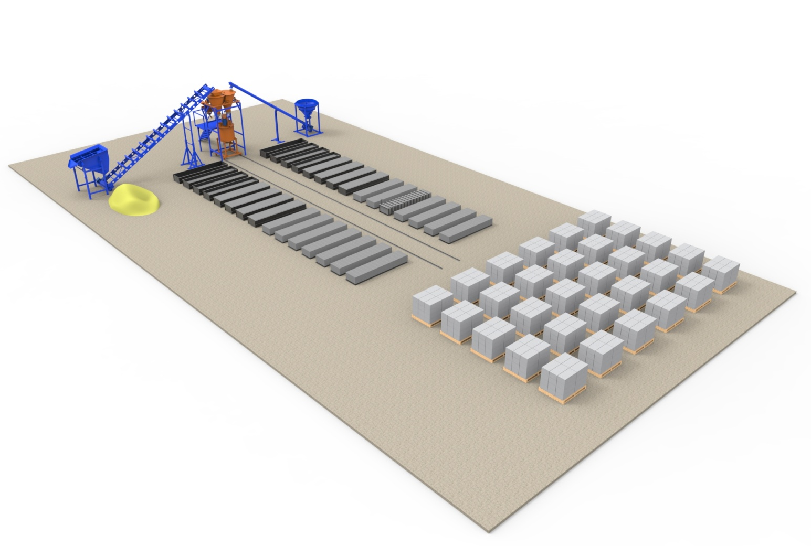

(Производительность 15 м3 в сутки)

Коммерческое предложение на поставку механизированной линии для производства неавтоклавного газобетона «Лидер 500»

Группа компаний «МЕТЕМ» представляет линию для производства неавтоклавного газобетона со стационарными формами. Она характеризуется высокой гибкостью процесса и увеличением производительности блоков до 22 м3/сутки. Работа данного комплекта оборудования основана на технологии, связанной с использованием подвижного смесителя ГБС-500, приготавливающего раствор плотностью 400–1600 кг/м3.
Простота и точность в изготовлении готовых блоков обеспечивается формами с перегородками, которые позволяют избежать ошибок при резке массива.
Улучшить технико-экономические показатели линии для производства газобетонных блоков позволяет ее оснащение дозатором компонентов, шнековым питателем, ленточным транспортёром, рельсовой системой, удобными формами и дозатором воды с насосом.

Состав и стоимость линии для производства неавтоклавного газобетона «Лидер 500»
№ | Наименование | Кол-во | Ед. изм. | Цена, руб. | Сумма, руб.
1 | Смеситель ГБС-500 (380 В) | 1 | шт. | 147 900,00 | 147 900,00
2 | Дозирующая ёмкость для воды 200 л. | 1 | шт. | 10 800,00 | 10 800,00
3 | Автоматический дозатор компонентов ДЗ-К-02 | 1 | шт. | 377 300,00 | 377 300,00
4 | Смеситель для суспензий САП-50 эконом | 1 | шт. | 43 000,00 | 43 000,00
5 | Транспортер ленточный ТРЛ-7500 (длина подачи 7,5м, песок) | 1 | шт. | 261 200,00 | 261 200,00
6 | Транспортер шнековый ПШ-6000 (длина подачи 6м, цемент) | 1 | шт. | 135 900,00 | 135 900,00
7 | Растариватель для цемента | 1 | шт. | 70 000,00 | 70 000,00
8 | Поддоны формы стационарной (14 блоков 0,5 м3) | 30 | шт. | 7 500,00 | 225 000,00
9 | Борта формы стационарной (14 блоков 0,5 м3) | 15 | шт. | 6 500,00 | 97 500,00
10 | Пульт управления на стойке | 1 | шт. | 144 000,00 | 144 000,00
11 | Вибросито ВС-01 | 1 | шт. | 42 300,00 | 42 300,00
12 | Рукав напорный абразивный D=90 мм, P=3 атм. | 1,5 | м | 2 500,00 | 2 500,00
13 | Хомут силовой 90*100 | 1 | шт. | 700,00 | 700,00
14 | Система передвижения (рельсы) | 32 | шт. | 1 300,00 | 41 600,00
15 | Шаблон для резки | 1 | шт. | 18 000,00 | 18 000,00
16 | Комплект пил для снятия горбушки и резки массива | 1 | шт. | 7 000,00 | 7 000,00
ИТОГО: |  |  |  |  | 1 624 700,00
При покупке линии с 01.09.19 по 01.10.19 действует акция
Резательный комплекс «РБП-01» - со скидкой 50%
СТАРАЯ ЦЕНА 450 300,00
НОВАЯ ЦЕНА – 225 150,00

Смеситель ГБС - 500  Смеситель вертикальный с верхним расположением привода  предназначен для приготовления строительных газобетонных растворов с величиной  фракции инертного наполнителя до 5 мм.  - Производительность - 3-4 м3/час  - Объем смесителя – 500 л  - Диаметр выходного патрубка - 89 мм  - Время перемешивания - 120-180 сек.  - Дальность подачи  по горизонтали – до 20 м  - Напряжение питающей сети - 380 В  - Мощность двигателя - 5,5 кВт  - Длина/ширина/высота - 1200*970*450 мм  - Вес - 400 кг | 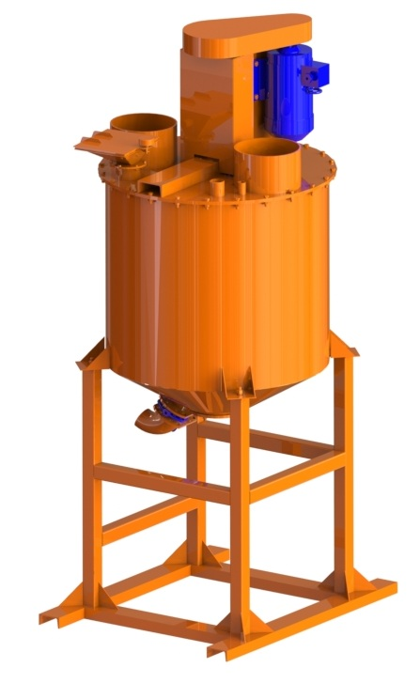

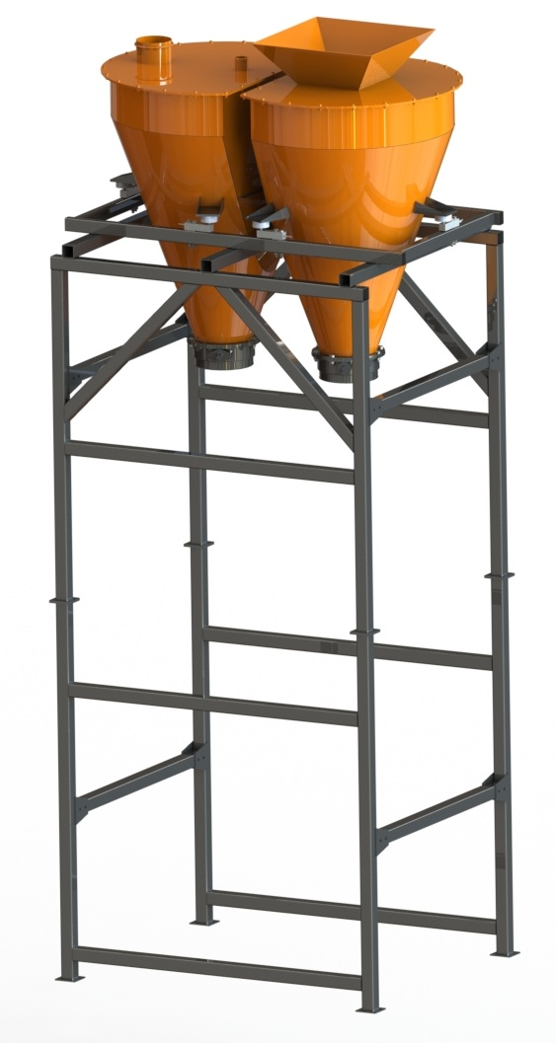
Автоматический дозатор компонентов ДЗ-К-02
Дозатор компонентов автоматический предназначен для автоматизации процесса
дозирования двух сухих компонентов при производстве
растворов и смесей.
Служит управляющим устройством для двух подающих транспортеров, как в автоматическом, так и в полуавтоматическом режимах работы.

- Объем одного бункера - 300 л
- Потребляемая мощность – 0,011 кВт
- Напряжение питания – 380 В
- Напряжение катушки шибера – 220 В.
- Давление воздуха в магистрали - 4-6 кг/см2
- Номинальное давление воздуха - 3 атм.
- Длина/ширина/высота - 1750*1060*1350 мм
- Вес - 270 кг

Смеситель для суспензий САП-50 эконом | 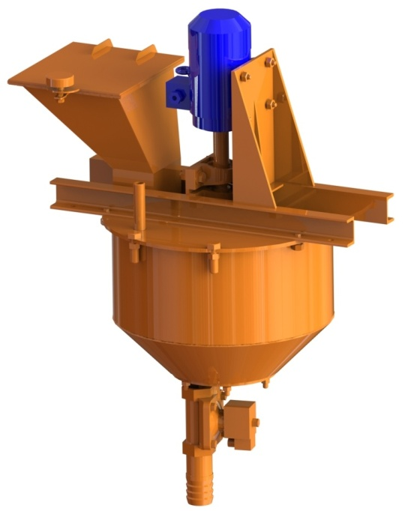
Смеситель алюминиевой пудры предназначен, для подготовки газообразователя, в качестве которого чаще всего применяется алюминиевая пудра. Алюминиевая суспензия приготавливается в смесителе из алюминиевой пудры и любого ПАВ (можно сульфанол, клееканифольную эмульсию и проч.) и воды.

- Объем смесителя – 50 л
- Частота вращения вала – 1440 об/мин
- Фракция заполнителя - не более 5 мм
- Напряжение питающей сети - 380 В
- Мощность двигателя – 1,5 кВт
- Диаметр выходного патрубка - 53 мм
- Габаритные размеры (ДхШхВ) - 845х550х1155 мм
- Масса, не более - 97 кг

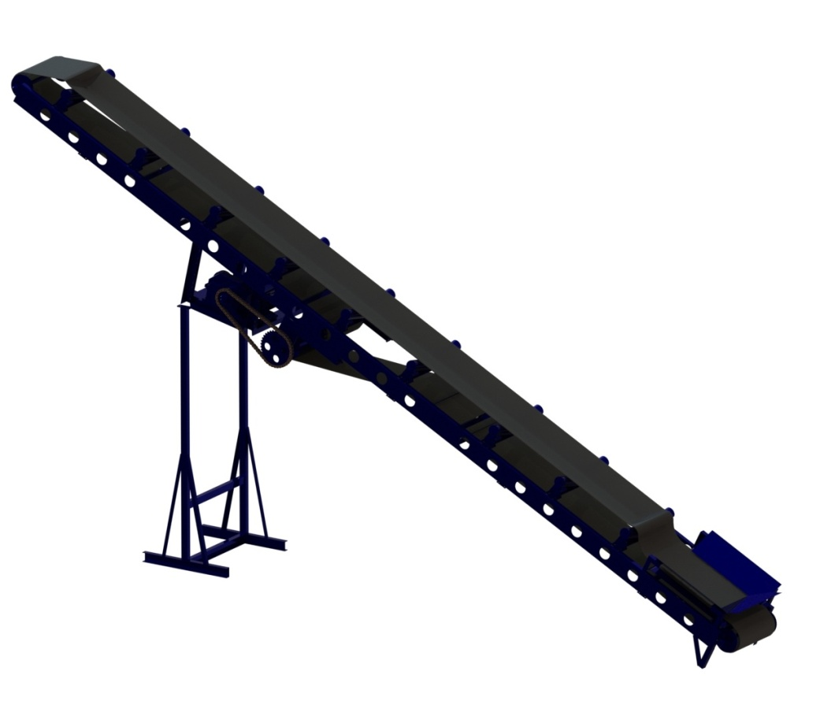
Транспортёр ленточный (ТРЛ- 7500)
Транспортер ленточный с изменяемым углом наклона, далее транспортер, предназначен для подачи (транспортирования) на расстояние сыпучих материалов (цемент, песок и др.), а также кусковых и штучных грузов.
- Угол наклона 20 – 35 градусов
- Ширина ленты 500 мм
- Толщина ленты 8 мм
- Высота шеврона 14 мм
- Установленная мощность двигателя 4 кВт
- Напряжение питающей сети 380В
- Длина/ширина/высота- 7800x1100x1130 мм
- Вес 450 кг

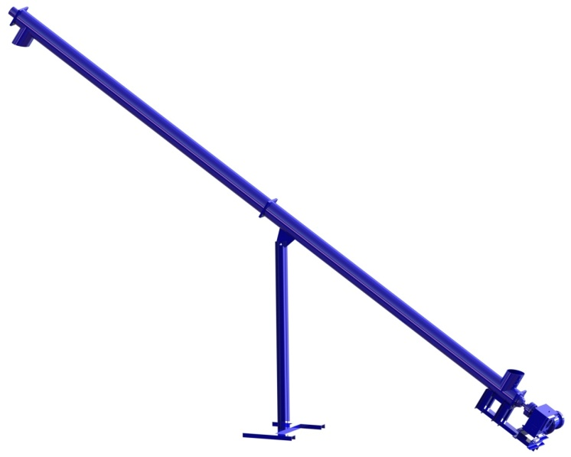
Транспортер шнековый ПШ- 6000
Транспортер шнековый предназначен для подачи (транспортирования)
на расстояние сыпучих материалов мелкой фракции (цемент, песок и др.).

- Производительность – 7000 – 10 000 кг/ч.
- Наружный диаметр трубопровода – 159 мм.
- Внутренний диаметр трубопровода – 151 мм.
- Размер загрузочного окна – 151 мм.
- Размер выгружного окна – 151 мм.
- Установленная мощность двигателя – 4 кВт.
- Рабочая длина магистрали – 5600 мм.
- Напряжение питающей сети - 380 В.
- Частота вращения шнека – 180 об/мин.
- Длина/ширина/высота - 6700*600*450 мм.
- Вес - 220 кг.

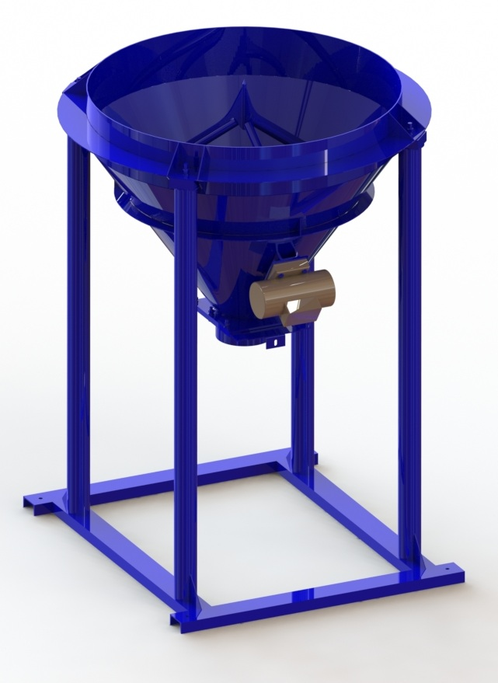

Растариватель для сыпучих материалов
Растариватель служит для растаривания (разгрузки) мешков типа
"Биг-Бег" с сыпучими материалами (таких как: песок, цемент, керамзит и др.) для их дальнейшего транспортирования в смесители, фасующие механизмы и т.п.
На растаривателе установлен вибратор ВИ-9-9Б.

- Напряжение питания -380 В..
- Объем- 1,0 м3.
- Длина/ширина/высота - 14400*1430*1900 мм.
- Вес - 270 кг.

Форма стационарная (0,5 м3) | 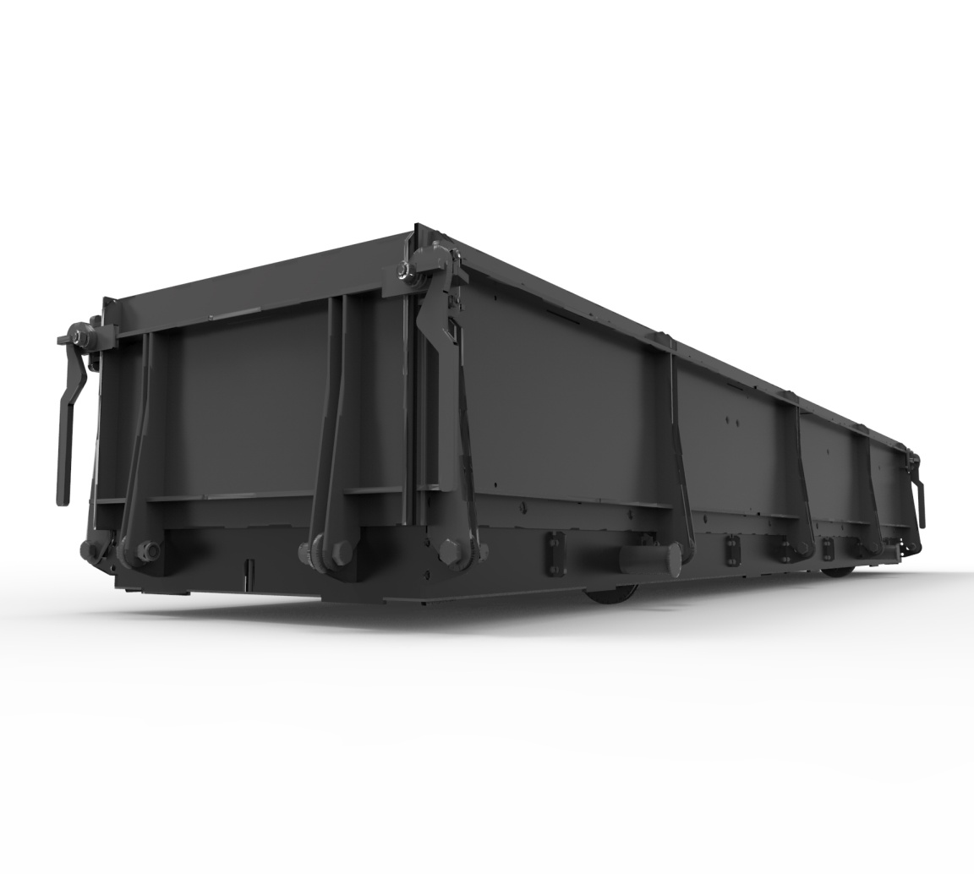
Форма стационарная 14 блоков предназначена для заливки блоков из газобетона, с размерами блока 600х300х200.
- Габаритные размеры (ДхШхВ) -2879х600х340 мм
- Масса, не более - 275 кг

Состоит из поддона и комплекта бортов

Пульт управления автоматизированной линией | 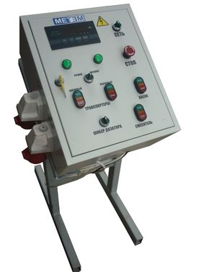
Для управления инженерным компексом автоматизированной линии используется пуль управления.
На пульт управления системы автоматизации выводятся индикаторы всех основных параметров технологического процесса.

Вибросито ВС-01 | 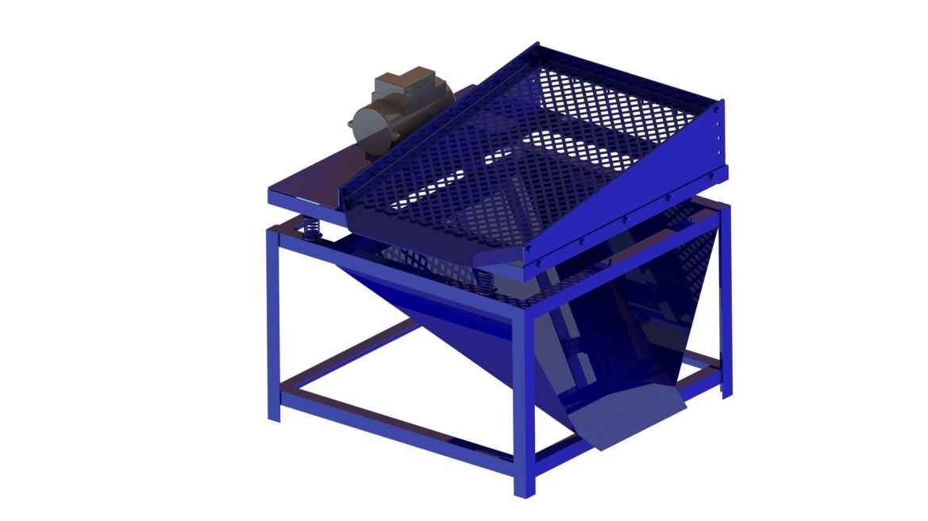
Предназначено для просеивания сыпучих материалов (песок, цемент, известь, мел и т.п.) по фракциям. Величина фракции после отсева 4мм. Вибросито применяется как
отдельный механизм, а также может устанавливаться в технологическую линию. На "ВС-01" установлен вибратор ВИ-9-9.

- Производительность –1-2 т/час
- Напряжение питания – 220 /380 В
- Потребляемая мощность – 0,2 кВт
- Габаритные размеры (ДхШхВ) -1100х1000х1000 мм
- Вес – 150 кг

Условия поставки автоматизированной линии для производства неавтоклавного газобетона
«Лидер 500»
- Срок изготовления линии 45 рабочих дней
- Условия оплаты: предоплата 70%, оставшиеся 30% Покупатель оплачивает после изготовления линии перед отгрузкой
- Специально под помещение Покупателя Поставщик изготавливает проект расположения оборудования
- Гарантийное обслуживание 1 год
- Ко всему оборудованию прилагаются паспорта, а так же технический регламент по изготовлению газобетона
- Стоимость монтажа, пуско-наладки линии и обучения персонала Покупателя рассчитывается индивидуально
- Доставка оборудования до адреса осуществляется силами Покупателя. По желанию Покупателя, Поставщик может оказать услуги по доставке оборудования за счёт Покупателя

Возможна оплата в долларах США, Евро!
Работу нашего оборудования вы можете увидеть по ссылке
http://www.youtube.com/watch?v=gAJIvsZlGig

